**PGY3121 – PROGRAMACIÓN WEB**

**Evaluación Parcial 1.2: Desarrollando una maqueta de Página Web**

|  |  |  |  |
| --- | --- | --- | --- |
| **PROFESOR** | **:** | **CRISTIÁN GÓMEZ VEGA** | **NOTA** |
| **SECCION** | **:** |  |
| **PUNTAJE MÁXIMO** | **:** | **100% (equivalente a nota 7.0)** |
| **PUNTAJE OBTENIDO** | **:** |  |
| **FECHA** | **:** |  |

**1. APRENDIZAJES, INDICADORES DE LOGRO Y PONDERACIÓN**

|  |  |  |
| --- | --- | --- |
| Categoría | % logro | Descripción niveles de logro |
| Muy buen desempeño | 100% | Demuestra un desempeño destacado, evidenciando el logro de todos los aspectos evaluados en el indicador. |
| Buen desempeño | 80% | Demuestra un alto desempeño del indicador, presentando pequeñas omisiones, dificultades y/o errores. |
| Desempeño aceptable | 60% | Demuestra un desempeño competente, evidenciando el logro de los elementos básicos del indicador, pero con omisiones, dificultades o errores. |
| Desempeño incipiente | 30% | Presenta importantes omisiones, dificultades o errores en el desempeño, que no permiten evidenciar los elementos básicos del logro del indicador, por lo que no puede ser considerado competente. |
| Desempeño no logrado | 0% | Presenta ausencia o incorrecto desempeño. |

|  |  |  |  |  |  |  |
| --- | --- | --- | --- | --- | --- | --- |
| Indicador de Evaluación |  | Categorías de Respuesta | | |  | Ponderación  del IL |
| Muy buen desempeño  100% | Buen desempeño  80% | Desempeño aceptable  60% | Desempeño incipiente  30% | Desempeño no logrado  0% |
| IL1.1 Describe el funcionamiento de la tecnología cliente-servidor, como así mismo elemento básico de TCP/IP, diferenciando lo que se puede hacer en Front-End y Back-End. | Identifica el funcionamiento de la tecnología Cliente/Servidor, diferenciando las funciones de Front-End y Back-End. | Identifica casi completamente el funcionamiento de la tecnología Cliente/Servidor, diferenciando las funciones de Front- End y Back-End. | Identifica parcialmente el funcionamiento de la tecnología cliente-servidor, diferenciando las funciones de Front-End y Back-End. | Identifica parcialmente el funcionamiento de la tecnología cliente-servidor, pero no diferencia las funciones de Front-End y Back-End. | No identifica el funcionamiento de la tecnología ni diferencia las funciones de Front-end y Back-End. | 10% |
| IL1.2 Desarrolla una página web simple que se ejecute en Front-End, utilizando la versión actual de HTML. | Desarrolla una página web simple que se ejecuta en Front-End correctamente y utilizando la versión actual de HTML | Desarrolla una página web simple que se ejecuta en Front-End con detalles utilizando la versión actual de  HTML | Desarrolla una página web simple que se ejecuta en Front-end con pequeños errores de versión de HTML | Desarrolla una página web que se ejecuta en Front-end con errores, utilizando la versión actual de HTML | No desarrolla una página web. | 30% |

|  |  |  |  |  |  |  |
| --- | --- | --- | --- | --- | --- | --- |
| IL1.3 Diseña elementos de estilos en sus páginas web usando la versión actual de CSS para construir la maquetación de una página web. | Diseña elementos de estilos en su página web usando la versión actual de CSS, logrando un diseño armónico y coherente con el proyecto. | Diseña elementos de estilos en su página web usando la versión actual de CSS con pequeñas falencias. | Diseña elementos de estilos en su página web usando las hojas de estilo, sin utilizar clases. | Diseña elementos de estilos en su página web, sin distinguir etiquetas, clases ni atributos. | No diseña elementos de estilos en su página web ni usa CSS para construir la maquetación de la página web. | 10% |
| IL1.4 Integra algún framework de CSS para la maquetación de sus páginas, comprendiendo la importancia de dejarlas responsivas. | Integra un framework de CSS para la maquetación de sus páginas ocupa al menos 5 componentes y crea un formulario | Integra un framework de CSS para la maquetación de sus páginas ocupa al menos 5 componentes (carousel, navbar, modal, card, images) | Integra un framework de CSS para la maquetación de sus páginas, pero deja sus páginas NO responsivas | Integra un framework de CSS para la maquetación de sus páginas, pero no ocupa componentes JS | No integra ningún  framework de CSS para la maquetación de sus páginas dejándolas NO responsivas | 10% |
| IL1.5 Incorpora herramientas de versionamiento para trabajar en el proyecto semestral, generando repositorios con GitHub. | Incorpora herramientas de versionamiento generando repositorio correctamente en GitHub | Incorpora el versionamiento del proyecto, posee ramas de este, pero no está actualizado. | Solo incorpora el versionamiento del proyecto. No tiene ramas de este. | No genera versionamiento del proyecto y no tiene ramas de este | No incorpora herramientas de versionamiento ni genera repositorio GitHub | 5% |
| IL2.1 Utiliza lenguaje de programación de JavaScript para agregar funcionalidades del lado cliente para mejorar la carga de sus páginas web. | Utiliza dos funcionalidades de JavaScript correctamente del lado del cliente para mejorar la carga de sus páginas web | Utiliza al menos dos funcionalidades de JavaScript con pequeños errores del lado del cliente para mejorar la carga de sus páginas web | Utiliza una funcionalidad de JavaScript correctamente del lado del cliente para mejorar la carga de sus páginas web | Utiliza al menos de una funcionalidad de JavaScript con errores del lado del cliente para mejorar la carga de sus páginas web | No utiliza JavaScript para agregar funcionalidades del lado cliente para mejorar la cargar de sus páginas web | 20% |
| IL2.2 Programa funcionalidades y validaciones en el ingreso de datos, tanto en formatos como en reglas de negocio, en el lado cliente, incorporando librerías de JavaScript, como por ejemplo Jquery. | Crea un formulario de al menos cinco campos y realiza todas las validaciones correspondientes a formato y reglas de negocio | Crea un formulario de al menos cinco campos y realiza validaciones correspondientes a formato y reglas de negocio en al menos tres de estos. | Crea un formulario de al menos cinco campos y realiza validaciones correspondientes a formato y reglas de negocio con errores a tres de estos. | Crea un formulario de al menos cinco campos y realiza validaciones correspondientes a formato y reglas de negocio en al menos un campo de estos. | Crea un formulario de al menos cinco campos, pero no realiza ninguna validación de ningún tipo. | 10% |
| IL2.4 Aplica en su codificación las buenas prácticas del lenguaje JavaScript para generar un código legible según los requerimientos de este lenguaje | Aplica en su codificación las buenas prácticas del lenguaje JavaScript para generar un código legible según requerimientos |  |  |  | No aplica en su codificación las buenas prácticas del lenguaje JavaScript para generar un código legible según requerimientos | 5% |
| Total | | | | | | 100% |

**2. DESCRIPCIÓN GENERAL ACTIVIDAD**

1. Esta actividad tiene **carácter sumativo**, es decir: lleva una evaluación con nota de por medio.
2. Deberán continuar los Equipos de trabajo ya conformados durante todas las actividades formativas.
3. **Deberán continuar con el Caso de Estudio entregado para el Examen Transversal que para este año es una Tienda de Videojuegos. Los mockups aparecen con productos de mascotas, pero usted debe cambiar el contexto para una Tienda de Videojuegos.**

**3. INSTRUCCIONES PARA EL/LA ESTUDIANTE**

Esta es una evaluación que corresponde a una **Ejecución Práctica** y tiene un **15%** de ponderación sobre la nota final de la asignatura.

El tiempo para desarrollar esta evaluación es de 120 minutos, se realiza en grupo de máximo de 2 integrantes.

La evaluación considera la primera parte del examen transversal focalizando en Front-End.

**Instrucciones de la Ejecución Práctica de la primera entrega de Front-End**

1. **Entrega de Documentación:**

* El proyecto debe estar documentado mediante documento E.R.S. (Documento de Especificación de Requerimientos de Software IEE 830), que explique la: definición de problemática y propuesta de solución.
* Se debe entregar un PowerPoint con:
  + Presentación del Proyecto
  + Solución propuesta
  + Principales características del producto desarrollado
  + Presentación del producto desarrollado
  + Conclusión

1. **Propuesta de solución:**

* Corresponde al desarrollo de primer avance de la solución.
* Debe contener las páginas que se entregan en la sección **“Características de la Aplicación”**.
* La solución debe contemplar un carrito de compras.
* Debe contener formularios web con sus respectivas validaciones.
* Debe utilizarse al menos 2 funciones en JavaScript.
* Debe utilizarse un framework de diseño front-end, con páginas que se adapten a tres tamaños de pantalla: Smartphone, Tablet y PC de escritorio, por medio del uso de grilla de 12 columnas.
* Debe tener como mínimo los siguientes componentes: carousel, navbar, modal, card, images.
* En la **Segunda Unidad de la asignatura**, se solicitarán servicios REST para integrar con otro sistema.
* En la **Tercera Unidad de la asignatura**, se solicita:
  + Desarrollar el software en Python con Framework Django.
  + Modelo ORM para implementar la base de datos del sistema.
  + Script de creación de la base de datos.
  + Script de poblamiento de la base de datos.
  + Se debe usar base de datos ORACLE

1. **El proyecto debe utilizar versionamiento mediante la herramienta GitHub:**

* Entregar URL del proyecto.
* Entregar acceso al proyecto en GitHub con una cuenta y contraseña para el profesor.

**Aprendizajes y habilidades asociados a la primera entrega**

* Crear contenido web incorporando estructura y etiquetado de la versión actual de HTML.
* Crear la estructura funcional y visual de una página web, de acuerdo con los requerimientos de un cliente.
* Incorporar elementos de estilo en el sitio web usando versión actual de CSS**.**
* Implementar una UI y UX apropiadas para dispositivos móviles, de acuerdo con los requerimientos de un cliente.
* Integrar elementos de plantillas para el desarrollo de páginas web simples, usando Bootstrap o lo que se estime conveniente para mejorar la experiencia del usuario.
* Generar un repositorio GitHub para el trabajo colaborativo con su equipo en un mismo proyecto, usando algún cliente de sistema de control de versiones.
* Aplicar las operaciones en el repositorio durante el desarrollo de su aplicación.
* Discernir entre elementos que facilitan o dificultan la experiencia de usuario y entender las consecuencias en que afectan en la funcionalidad del producto.
* Capacidad de coordinar sus avances mediante la visualización de los logros del resto del equipo con la ayuda de la herramienta seleccionada.
* Desarrollar aplicación responsiva en conjunto con sus pares sobre un mismo repositorio, para tres tamaños de pantalla: Smartphone, Tablet y PC de escritorio, el uso de grilla de 12 columnas y el uso de algún framework front-end.
* Capacidad de coordinar sus avances mediante la visualización de los logros del resto del equipo con la ayuda de la herramienta seleccionada**.**
* Manifestar perseverancia durante el desarrollo del problema planteado.
* Seguir los pasos establecidos para alcanzar el correcto funcionamiento de la aplicación.

**4. ENTREGABLES**

La entrega del proyecto debe incluir:

1. Código fuente del sitio web compuesto por: páginas web en HTML, JavaScript, Archivos de Estilos CSS, Carpeta con Imágenes, etc.
2. Archivo README.txt con: el nombre de cada integrante de equipo de desarrollo, la URL que apunta al repositorio GitHub del proyecto, la cuenta y contraseña para que el profesor pueda acceder al repositorio.
3. Vídeo de presentación del proyecto no superior a 3 minutos en formato **mp4**, en el cual se debe ver y escuchar la presentación de cada integrante repartiendo de manera equitativa los contenidos de la presentación (**todos los integrantes deben presentar**). En el vídeo se deben presentar todos los ítems solicitados en la rúbrica, demostrando el correcto aprendizaje de cada tema.
4. Una vez que se haya enseñado el modelo MTV de Django en la **Tercera Unidad de la asignatura**, deberá entregar un script de creación de la base de datos y un script de poblamiento de esta, con datos de prueba reales (no se aceptarán nombres o datos que no tengan relación con el caso de estudio, ni mucho menos groserías)
5. **Para la entrega, debe comprimir todos los archivos del software dentro de un único archivo .rar que debe tener como nombre: la sección, el número de grupo, los nombres y apellidos de los alumnos del grupo. Este archivo debe ser enviado al profesor por mensaje interno de AVA y además debe subirse a una carpeta de Google Drive que compartirá el profesor.**

**5. CARACTERÍSTICAS DE LA APLICACIÓN**

Los **nombres de las páginas web, deben ser iguales que como aparecen en la siguiente tabla**. Las Páginas Web para desarrollar, son las siguientes:

**Páginas Web Públicas**

Se muestran para los **USUARIOS ANÓNIMOS** (los que visitan el sitio, pero no han iniciado sesión) El menú superior dice: Inicio, Registrarse, Nosotros e Ingresar y sus páginas web son:

|  |  |
| --- | --- |
| **index.html.** | Página principal que muestra: cabecera con menú superior, carrusel, productos, ofertas, pie de página, etc. |
| **ficha.html** | Es la ficha de un producto, que muestra: su precio, sus características, botones de compra, etc. |
| **registro.html** | Es la página donde el usuario se registra para convertirse en **USUARIO CLIENTE**. |
| **nosotros.html** | Página que explica la misión, propósito de la empresa, sus integrantes, etc. |
| **ingresar.html** | Es la página de inicio de sesión. |

**Páginas Web de Clientes**

Se muestran para los usuarios registrados que han iniciado sesión, es decir, los **USUARIOS CLIENTES**. El menú superior dice: Inicio, Nosotros, Mis datos, Mis compras anteriores, Cerrar sesión y muestra el Carrito de Compras. Sus páginas web son:

|  |  |
| --- | --- |
| **carrito.html** | Es el carrito de compra que muestra los productos que el CLIENTE desea comprar. |
| **misdatos.html** | Es muy similar a la página **registro.html**, sólo que sirve para que el usuario actualice sus datos. |
| **miscompras.html** | Muestra las compras anteriores del CLIENTE. |

**Páginas Web de Administrador**

Se muestran para los **USUARIOS ADMINISTRADORES** (también conocidos como *staff* o personal de la empresa). El menú superior dice: Inicio, Nosotros, Mis datos, Administrar y Cerrar sesión. Sus páginas web son:

|  |  |
| --- | --- |
| **administracion.html** | Es la página que muestra las opciones de menú para los ADMINISTRADORES. Las opciones son los hipervínculos a las páginas web: mantenedor de usuarios, mantenedor de productos, historial de ventas y mantenedor de bodega. |
| **productos.html** | Es el mantenedor de los productos de lista de la empresa, que implementa el CRUD, para poder: crear, leer, actualizar y eliminar productos. Es importante que el alumno comprenda que este mantenedor está separado del mantenedor de bodega. El mantenedor de productos se puede imaginar como si fuera un Archivo PDF que contiene todos los productos que potencialmente puede vender la empresa, pero esto no significa que necesariamente estén como stock en bodega. |
| **usuarios.html** | Es el mantenedor de usuarios, que implementa el CRUD, para poder: crear, leer, actualizar y eliminar usuarios. El administrador puede ejecutar el CRUD, sólo para usuarios CLIENTE y ADMINSTRADOR, pero no tiene control sobre los datos del **SUPERUSUARIO** (que es el administrador general de todo el sistema). |
| **ventas.html** | Es la página que permite que los ADMINISTRADORES vean todas las **BOLETAS DE VENTA** de la empresa. Esta página además permite cambiar el estado de una boleta: **ANULADO**, **VENDIDO**, **DESPACHADO** y **ENTREGADO**, que se explican más adelante. |
| **boleta.html** | Muestra el detalle de los productos que se han comprado en una boleta. En la página se presenta también el seguimiento de la compra, con las fechas de cambios de estado y los valores de los productos con y sin IVA. |
| **bodega.html** | Es el mantenedor de los productos que están en bodega. Los productos en la bodega serán administrados con un **ID ÚNICO** que identifica por separado a cada producto; de esta forma se puede llevar el control completo y el estado de cada uno. |
| **ropa.html** | Es una página que muestra prendas de vestir, obtenidas de una **API REST EXTERNA** desde: <http://fakestoreapi.com/products>. El objetivo de esta página es demostrar que el alumno aprendió a usar APIS EXTERNAS. En el contexto del sitio de venta de videojuegos, se usará está API para promocionar un Concurso Hipotético, en que participan los clientes que compran más de $20.000. La única funcionalidad de la página es mostrar los datos de la API, pero el concurso es sólo una ficción y no debe ser desarrollado. |

**Mockups de la Aplicación**

Todos los mockups que se mostrarán a continuación son referenciales, y el alumno puede cambiar por completo la estética de las páginas, **pero lo que no puede hacer, es perder la funcionalidad descrita**. Se deben **conservar los mismos nombres** de las páginas web que se explican a continuación.

**index.html**

Es el ***home page*** o página de inicio, que muestra la tienda de videojuegos. La tienda sólo permite comprar a usuarios registrados, de modo que, si un usuario no registrado intenta comprar un producto en la página principal, el sistema lo debe redirigir a la página **“Ficha de Producto”**, donde en vez de aparecer el botón comprar, aparecerá el botón **“Registrarse”** que lo redirige a la página **“Registro de cliente”**. El Sitio Web muestra las siguientes opciones de menú en la parte superior: **Inicio**, **Registrarse**, **Nosotros** e **Ingresar**.

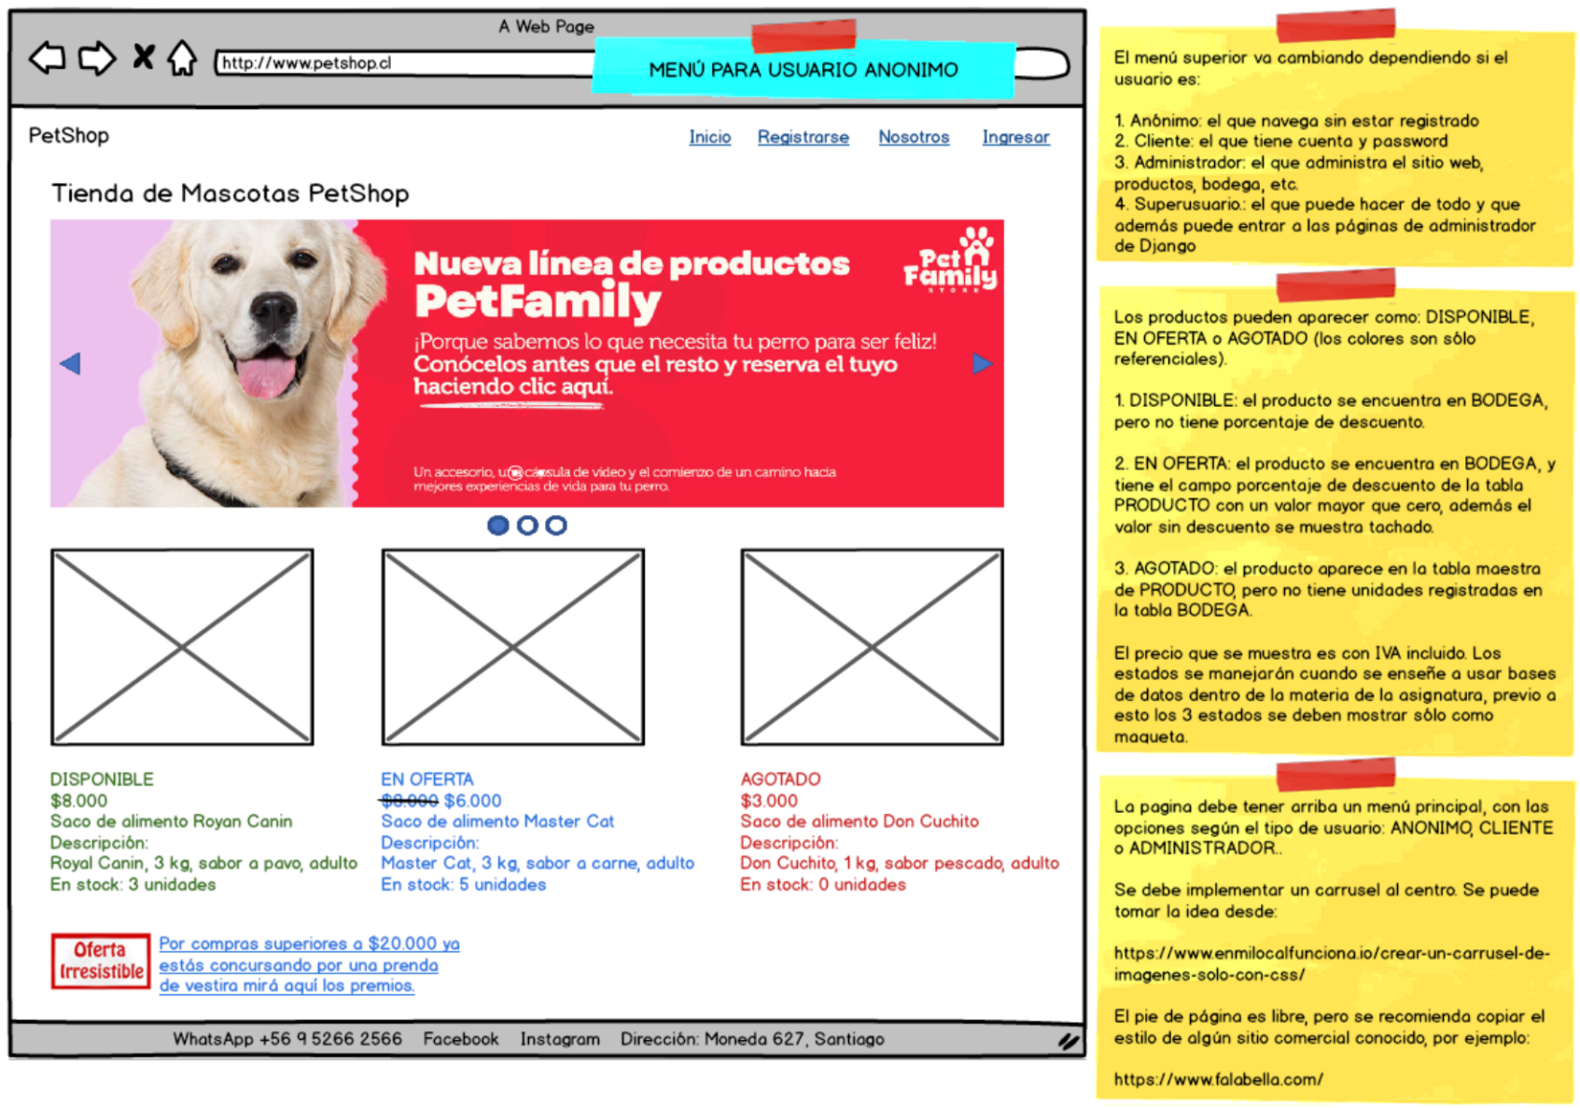

En la página de inicio, si el usuario entra como **CLIENTE**, se muestra la misma página, pero el menú cambia por el siguiente: **Inicio**, **Nosotros**, **Mis datos**, **Mis compras anteriores** y **Cerrar sesión**, como se muestra en la siguiente imagen:

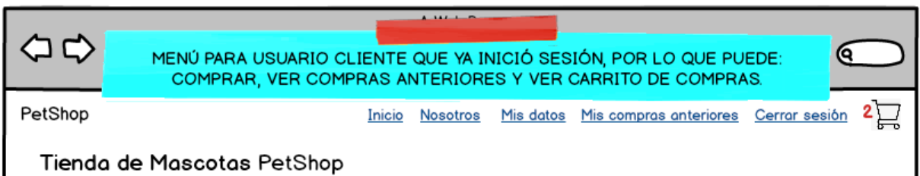

En la página de inicio, si el usuario entra como **ADMINISTRADOR**, se muestra la misma página, pero el menú cambia por el siguiente: **Inicio**, **Nosotros**, **Mis datos**, **Administrar** y **Cerrar sesión**, como se muestra en la siguiente imagen:

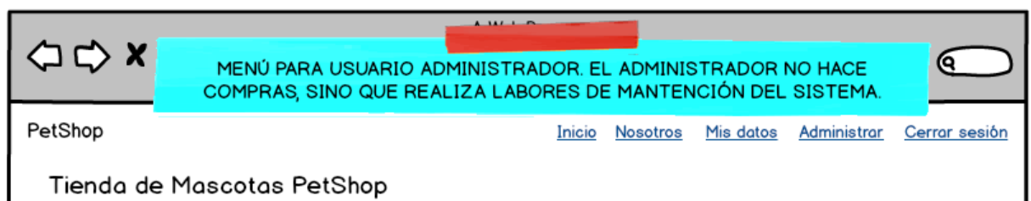

La opción **Cerrar sesión** es sólo un enlace, muy sencillo, que simplemente cierra la sesión del CLIENTE o del ADMINISTADOR y lo redirige a la página de **Ingresar**. Las otras opciones del menú se explican más adelante.

**ficha.html**

Es una página que muestra: los datos de un producto seleccionado, además indica si: está disponible, en oferta o agotado y los botones para comprar en caso de que se trate de un **USUARIO CLIENTE** que ha iniciado sesión.

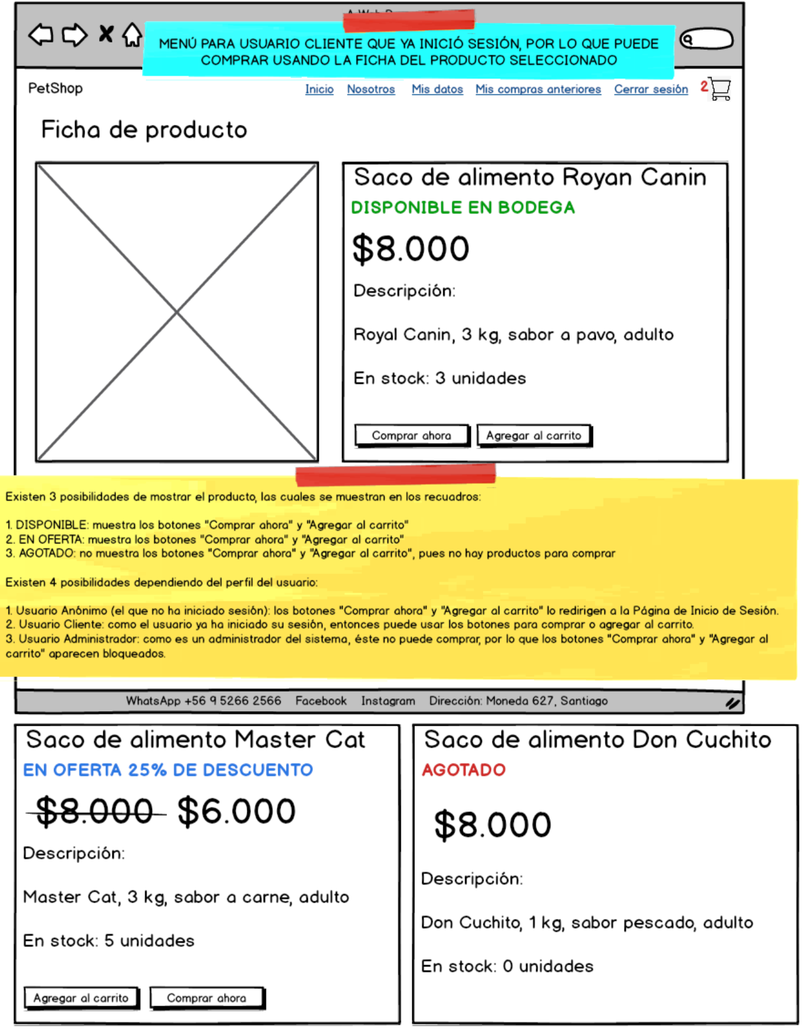

**carrito.html**

Es una página que muestra el carrito de compras con los productos que el cliente desea comprar en ese momento.

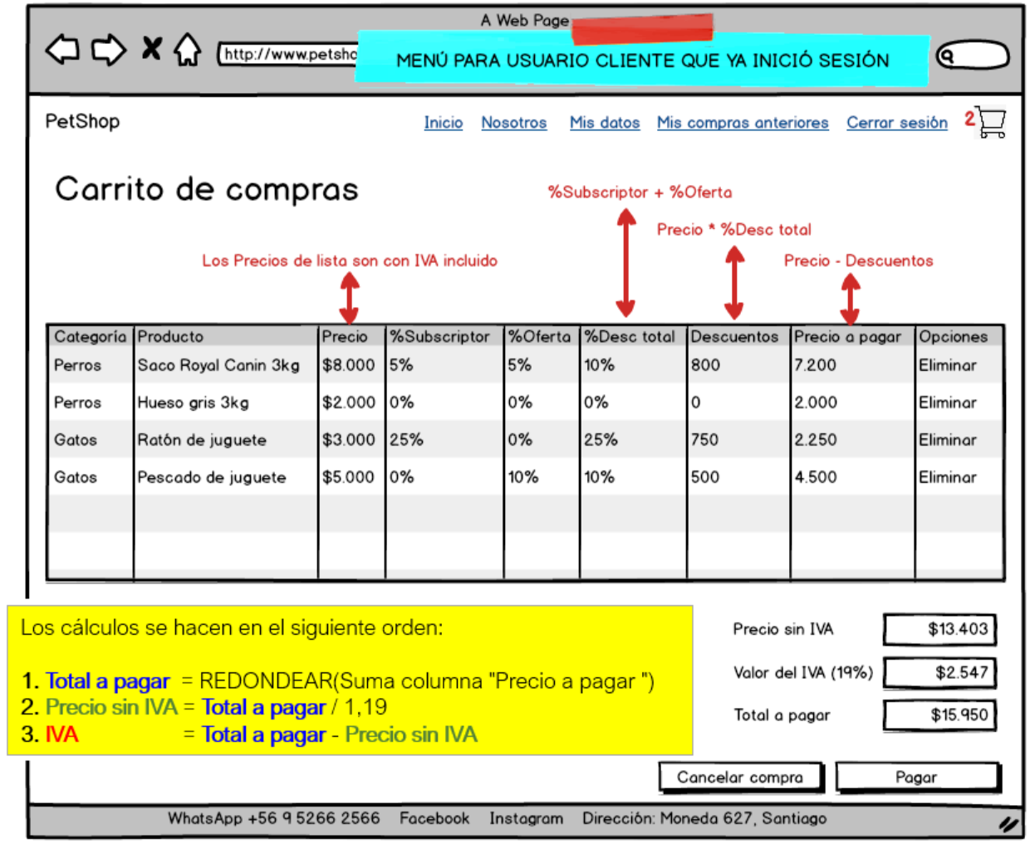

**registro.html**

Es una página que permite que un usuario se registre como **CLIENTE**, ingresando sus datos personales, junto con la posibilidad de que éste se subscriba para donar mensualmente una cuota, con lo que accede a un 5% de descuento en sus compras. Los datos del cliente son: ID (que no se ve en la página, pues sólo se usa en la Base de Datos), Rut, Nombres, Apellidos, Correo, Dirección, Con Subscripción (es un checkbox que indica si es un Cliente Subscrito), Imagen de Perfil, Contraseña y Repetir Contraseña. El nombre de la cuenta de Usuario Django debe ser igual al correo electrónico del usuario. El checkbox de subscripción opera con la API REST, que permite subscribir o desubscribir clientes de la fundación.

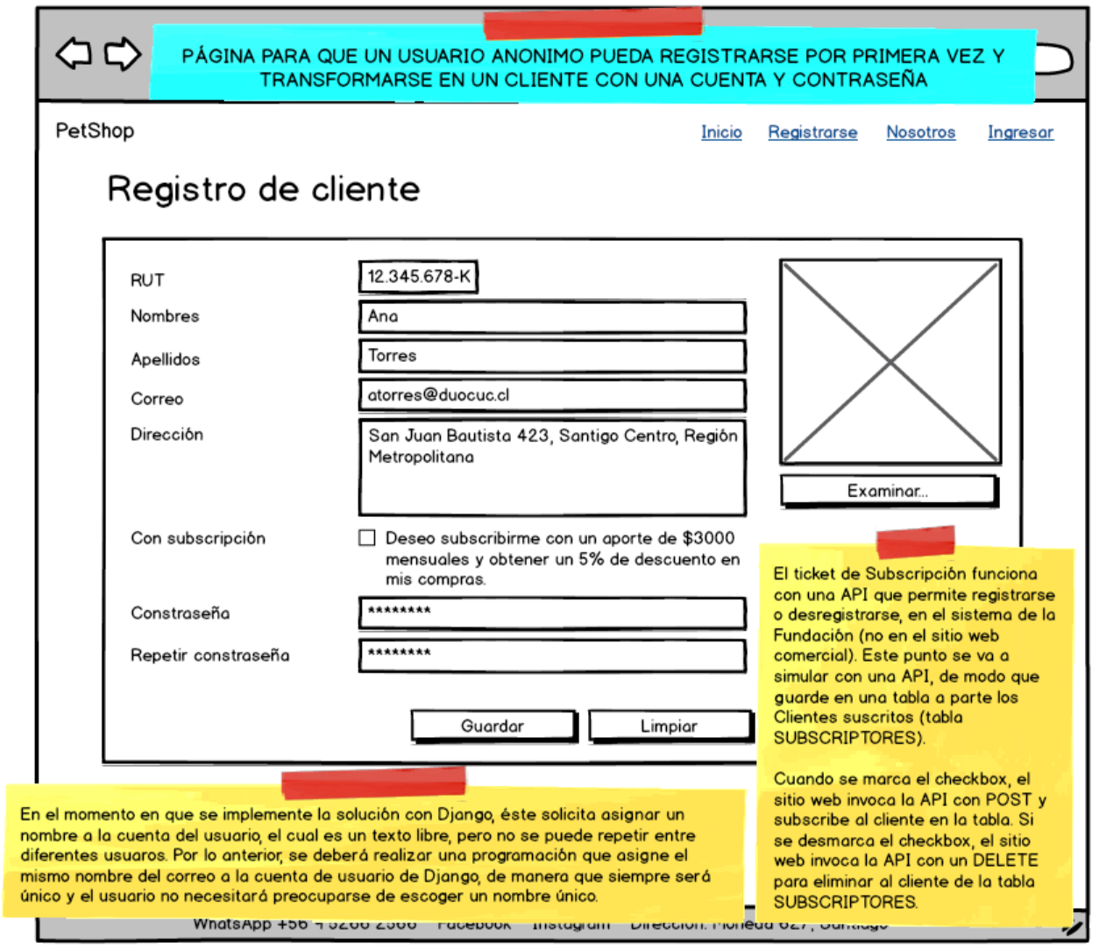

**nosotros.html**

Es una página que muestra los datos de la empresa, objetivo, misión y quiénes son sus dueños.

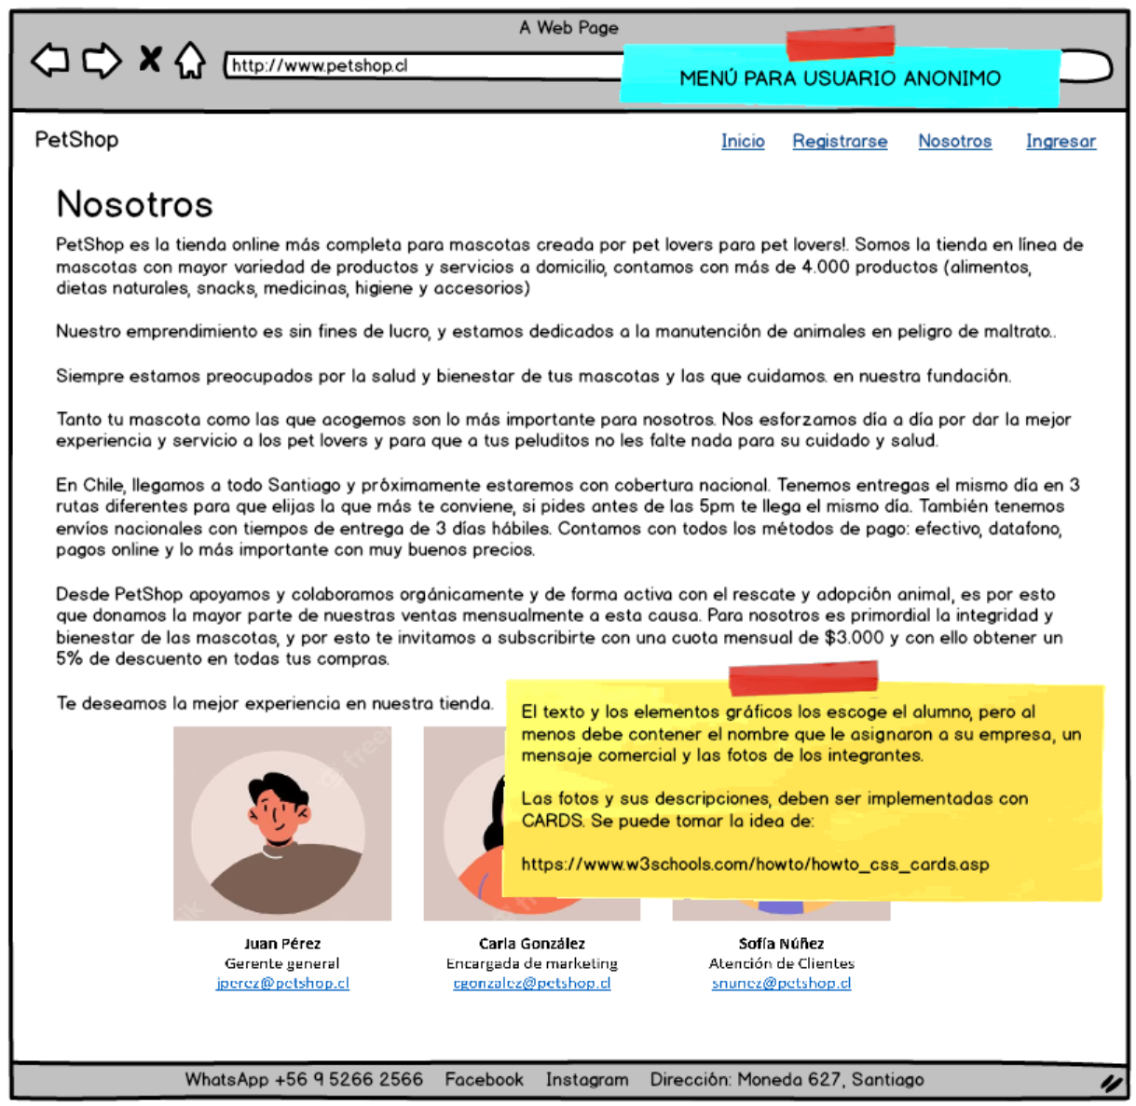

**ingresar.html**

Es una página que muestra las cajas de texto: Correo y Contraseña para que el usuario pueda ingresar al sistema. Además, se muestran las opciones: “Registrarse” y “Olvidé mi contraseña”, que envía un correo al usuario con una clave provisoria, para que éste pueda cambiar su contraseña por una nueva.

La página muestra 2 opciones para simular el ingreso como CLIENTE y como ADMINISTRADOR, las cuales son utilizadas para la simulación de los mockups en BALSAMIQ.

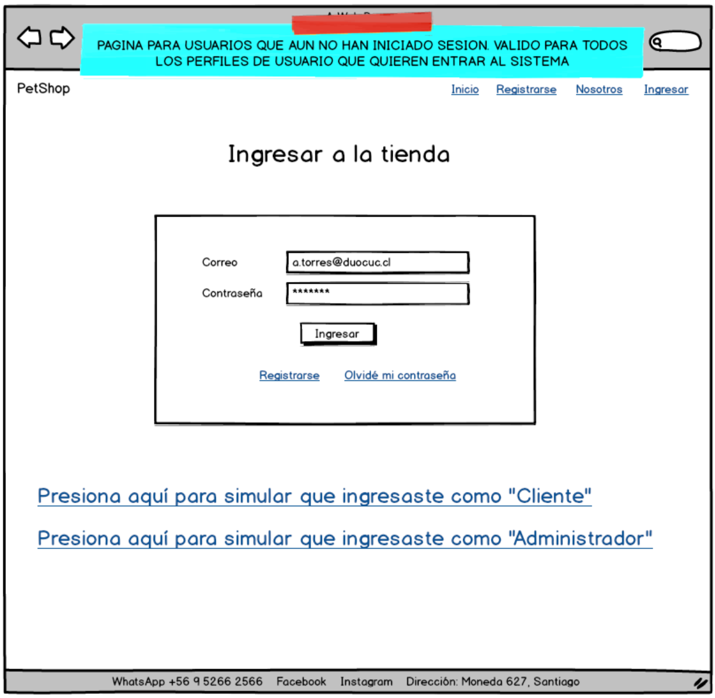

**misdatos.html**

Es muy similar a la página de “Registro de cliente” (tiene los mismos datos), sólo que ahora se usa para que el CLIENTE o el ADMINSTRADOR puedan actualizar su información personal.

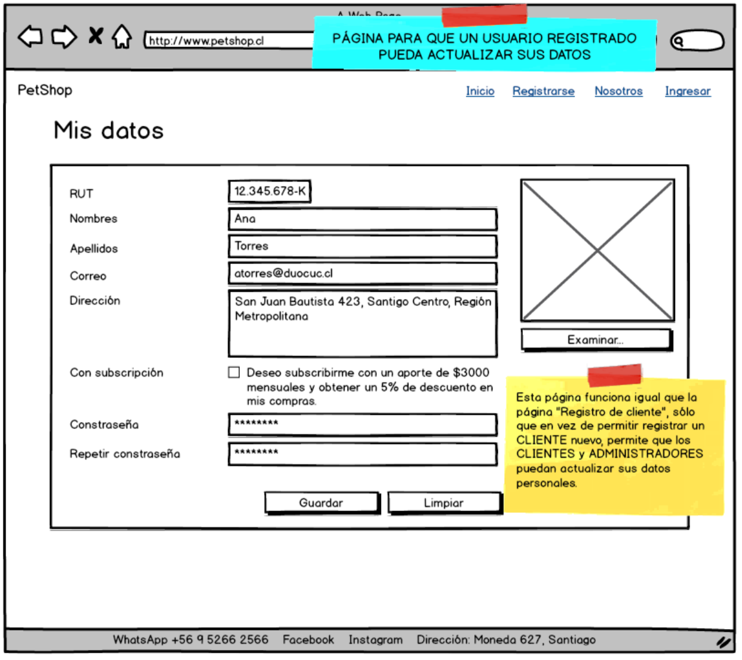

**miscompras.html**

Es una página que muestra las boletas del CLIENTE, es decir, sus compras anteriores, permitiendo acceder al detalle de los productos comprados y a un seguimiento de la boleta que indica si ésta se encuentra en estado: ANULADO, VENDIDO, DESPACHADO o ENTREGADO. La página muestra un listado con los siguientes campos: Número de boleta, Fecha venta, Fecha despacho, Fecha entrega, Monto Total, Estado Actual y Opciones que permite ver el detalle de una factura.

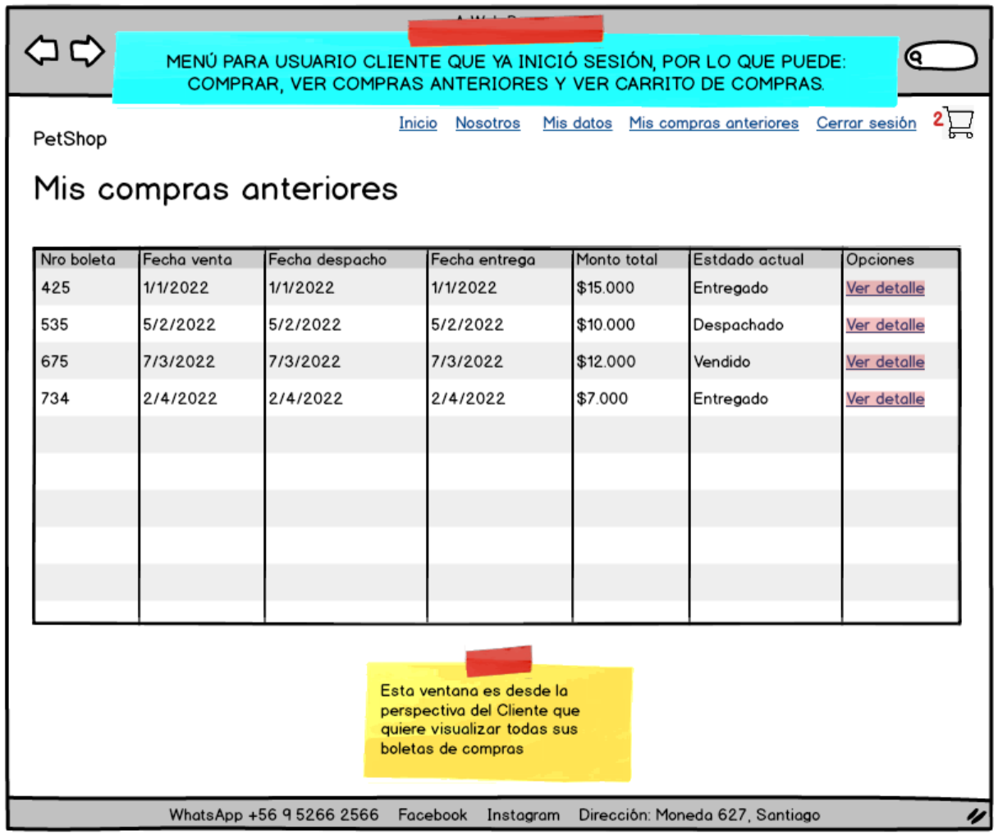

**administracion.html**

Es una página con el menú de las opciones que pueden realizar los ADMINISTRADORES, estas son: Mantenedor de usuarios, Mantenedor de productos, Mantenedor de ventas y Mantenedor de bodega.

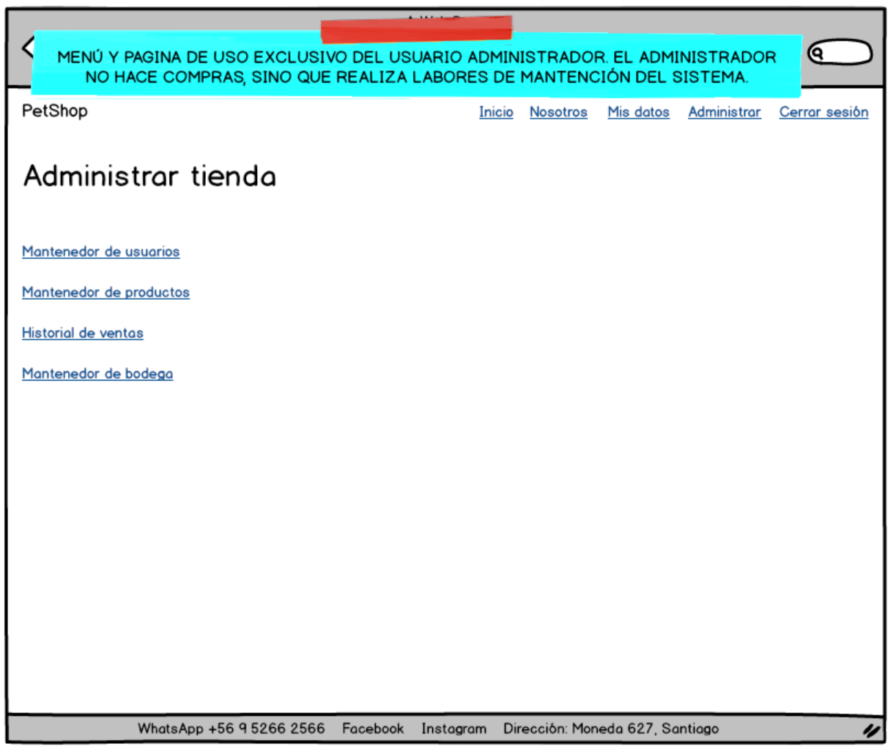

**productos.html**

Es una página que permite realizar un CRUD (Crear, Leer, Actualizar y Eliminar) sobre la tabla PRODUCTO. Esta página corresponde al catálogo de productos de la tienda, que almacena los siguientes datos para cada producto: ID (sólo se usa en la base de datos y el usuario no lo puede modificar, porque es la clave primaria), Categoría, Nombre, Descripción, Precio, Porcentaje de Descuento para Subscriptores (normalmente 5%), Porcentaje de Descuento para Oferta del Producto (que permite asignar porcentajes independientes para cada producto) e Imagen del Producto.

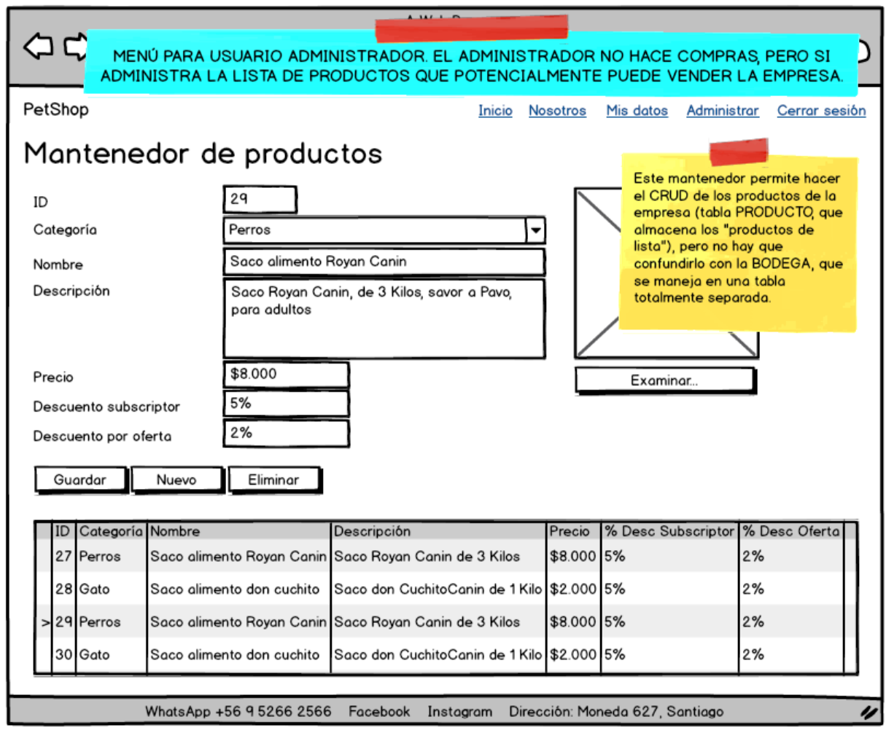

**usuarios.html**

Es una página que permite realizar un CRUD (Crear, Leer, Actualizar y Eliminar) sobre la tabla USUARIOS. El ADMINISTRADOR tiene la facultad de modificar cualquier dato de un CLIENTE o de un ADMINISTRADOR, y también puede crear nuevas cuentas de USUARIO.

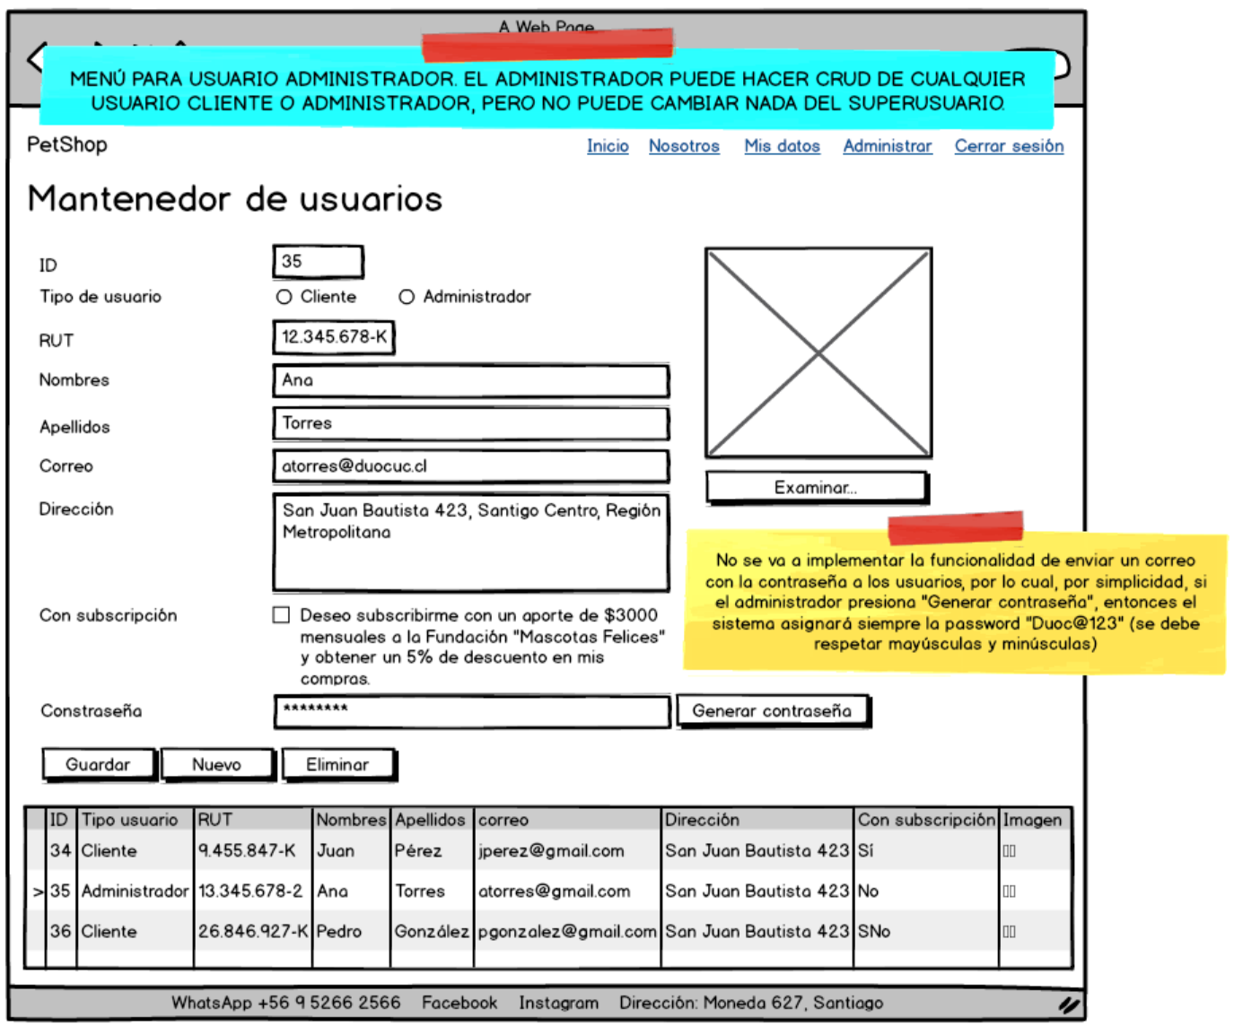

**ventas.html**

Es una página que muestra todas las boletas de todos los clientes, siendo muy parecida a la página “Mis compras anteriores” del CLIENTE, sólo que en este caso muestra todos los datos de la tabla BOLETA.

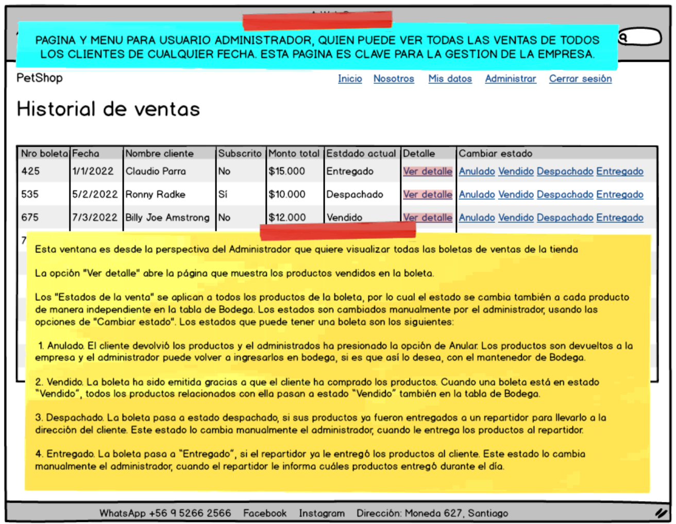

**boleta.html**

Es una página que se abre cuando el CLIENTE selecciona el enlace de una boleta en la página “Mis compras anteriores” o en la página “Historial de ventas”. El detalle de la boleta contiene un listado con los productos comprados en esa boleta. La página también muestra el seguimiento de los productos comprados, que corresponde a los estados de la factura: ANULADO, VENDIDO, DESPACHADO y ENTREGADO.

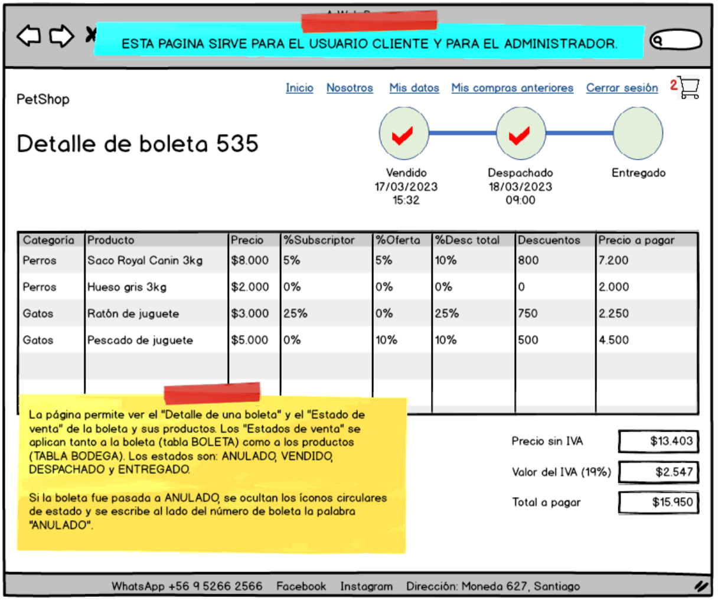

**bodega.html**

Es una páginaque permite ingresar nuevos productos a la Bodega, o bien eliminarlos siempre y cuando no hayan sido vendidos (sólo permite eliminar productos que no hayan sido asociados a una boleta).

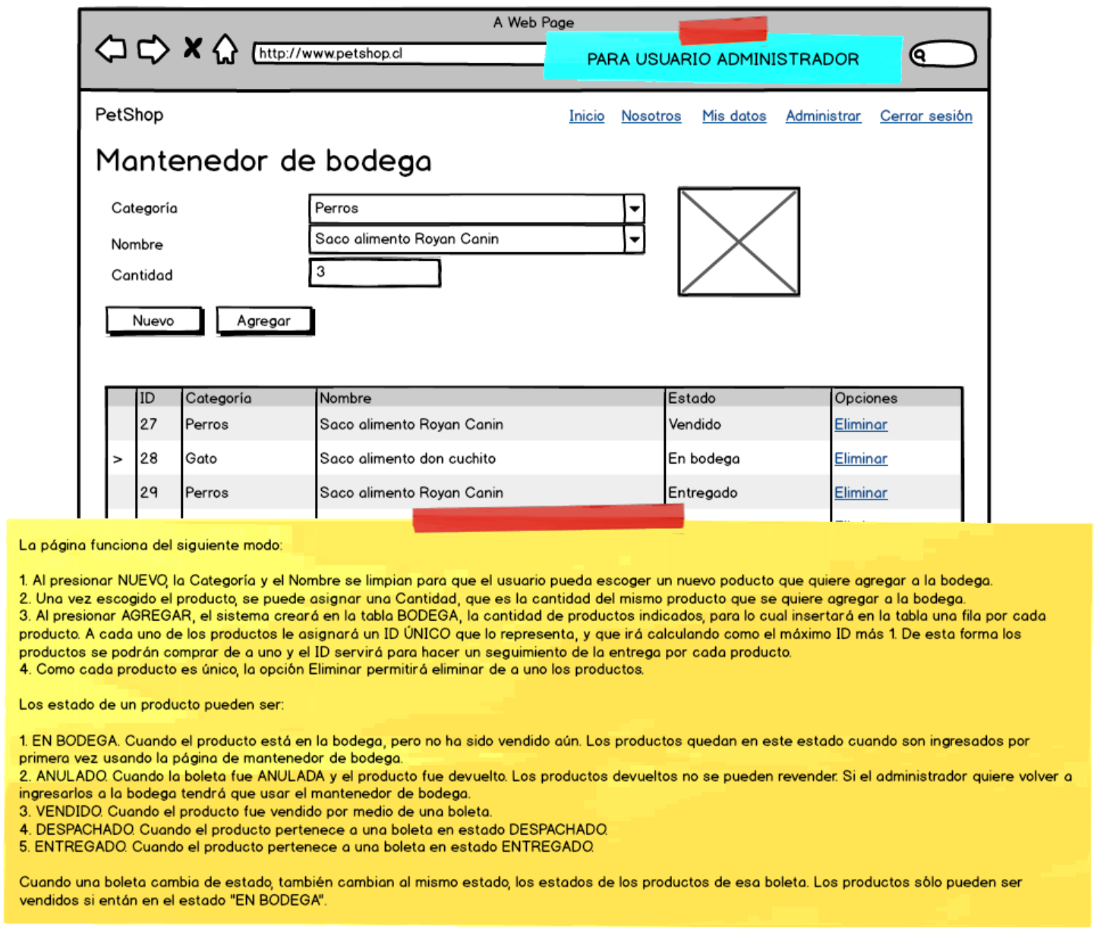

**ropa.html**

Esta página se debe implementar sólo para demostrar que el alumno aprendió a usar una API externa, de otro sitio en Internet.

La API para usar es: <http://fakestoreapi.com/products>

La idea es que el usuario por compras sobre $20.000 participa en un concurso por alguna de esas prendas de vestir al azar. El concurso no forma parte del desarrollo del proyecto, sino que representa un caso hipotético donde el usuario puede ganar un premio por sus compras.

